Publicita projektu
Název projektu: | Agendový informační systém Probační a mediační služby (AIS PMS)
Číslo projektu: | CZ.06.3.05/0.0/0.0/16_034/0006422
Název programu: | Integrovaný regionální operační program
Prioritní osa: | 3

Loga programu:
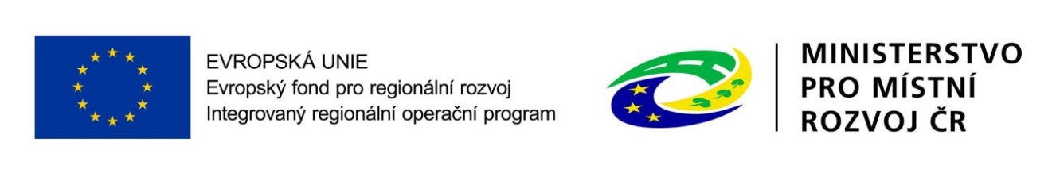
Stručný popis projektu:

V květnu 2018 byla schválena podpora z Integrovaného regionálního operačního programu pro projekt Probační a mediační služby ČR s názvem „Agendový informační systém Probační a mediační služby (AIS PMS)“. Projekt je zaměřen na modernizaci a implementaci agendového informačního systému Probační a mediační služby (dále jen „AIS PMS“).
V rámci projektu proběhne vývoj nového AIS PMS, jež zajistí jednodušší uživatelské prostředí lépe přizpůsobené práci PMS, zrychlení komunikace a předání důvěrných dat mezi IS veřejné správy, rozšíření samoobslužných procesů, vyšší zabezpečení, naplnění legislativních nároků kladených na IS státní správy a zvýšení kapacit systému. Projekt tak komplexně přispěje k lepší a efektivnější práci a komunikaci PMS, jak v rámci služby, tak i s jejími klienty.
Hlavní cíle projektu:
Hlavním cílem předkládaného projektu je modernizace a implementace agendového informačního systému Probační a mediační služby (dále jen „AIS PMS“). Tento systém bude vytvořen za účelem zajištění plnohodnotného poskytování služeb PMS svým klientům, k zefektivnění práce probačních úředníků, naplnění legislativních nároků kladených na IS státní správy a zvýšení míry jeho zabezpečení.
Rozpočet projektu a zdroje financování:
Projekt Agendový informační systém Probační a mediační služby (AIS PMS) je realizován s finanční podporou EU.
Celková výše podpory: | 48 620 000,00
Podíl EU: | 39 315 590,60
Podíl ČR: | 9 304 409,40
Zdroj podpory EU: | Evropský fond pro regionální rozvoj

